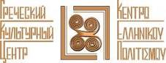

Москва, 10 июля 2017г.

Дорогие друзья!
В очередной раз, в парке искусств «МУЗЕОН» в воскресенье 9 июля 2017г. состоялся добрый, современный, но в то же время традиционный, праздник культуры и искусства, фестиваль «Абрикос».
В рамках этого праздника коллективы со всей страны рассказывают о культуре, искусстве, традициях и жизни своего народа.
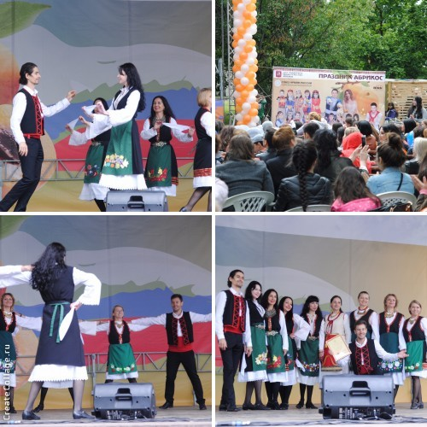
Как на протяжении последних лет, так и в этом году всегда, Греческий Культурный Центр-ГКЦ принял активное участие и своим Танцевальным Коллективом (художественный руководитель - Татьяна Черная) порадовал зрителей своей яркой программой.
Национальный колорит, незабываемая музыка, погружение в другую культуру и дегустация блюд – всё, ради чего многие отправляются в далекое путешествие в день праздника, и все это было доступно всем гостям мероприятия!
Праздник проводится при поддержке Совета при Президенте Российской Федерации по межнациональным отношениям, Правительства Москвы, Министерства Культуры РФ, Федерального Агентства по Делам Национальностей и Союзом Армян России.
Прилагаются фотографии и видео с мероприятия.

https://yadi.sk/d/3OPPUkdm3KuCey

https://youtu.be/K8LhDCfcFA8

С уважением

Теодора Янници
директор Греческого Культурного Центра-ГКЦ

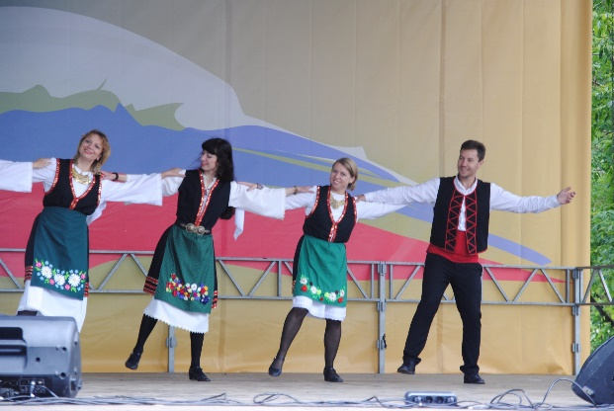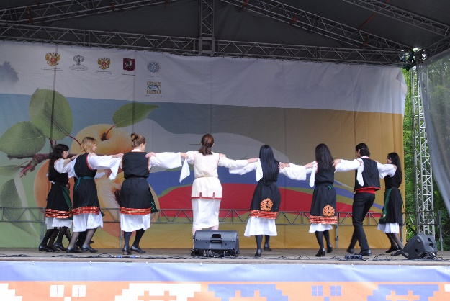
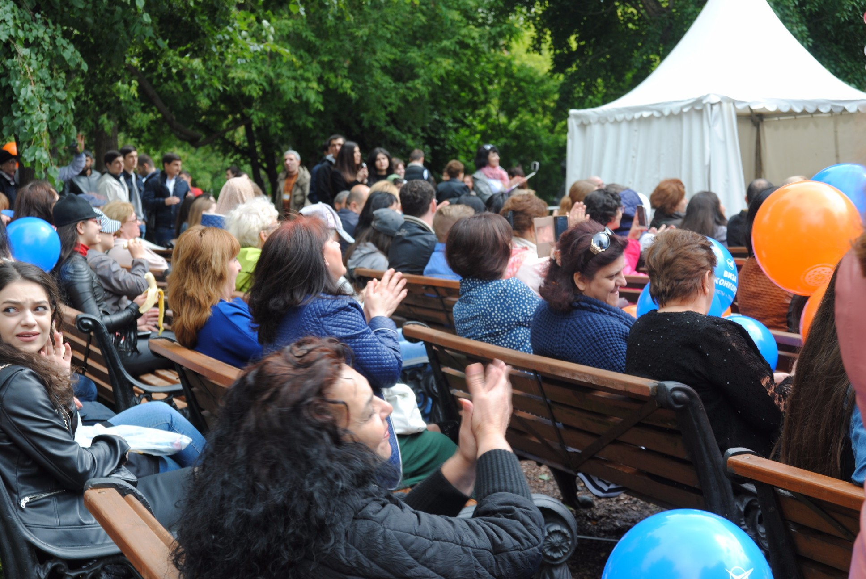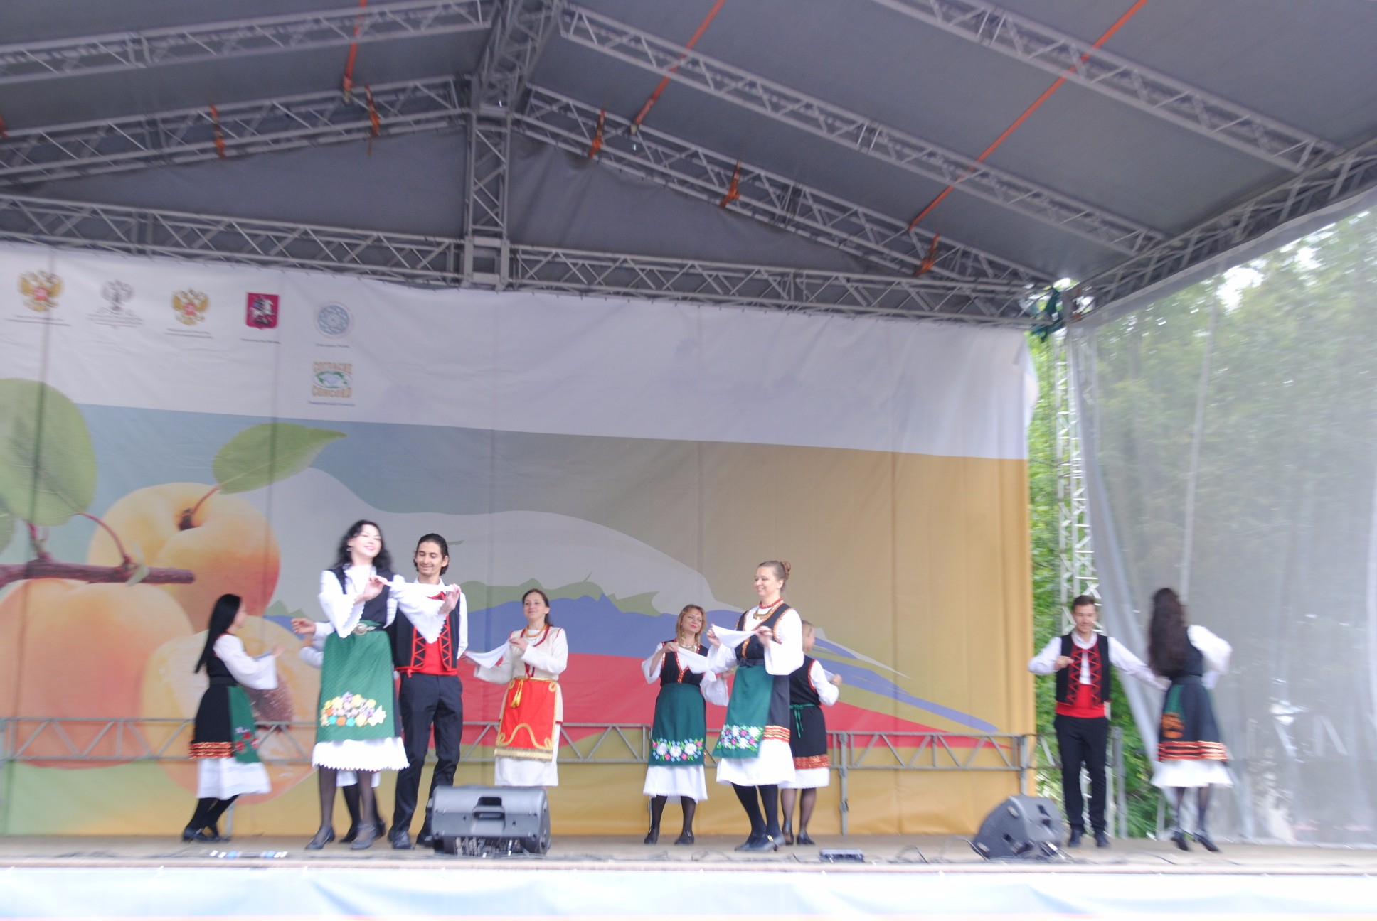

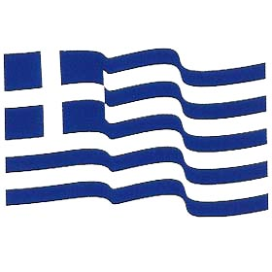

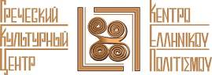

Μόσχα, 10 Ιουλίου 2017
Αγαπητοί φίλοι!

Στις 9 Ιουλίου 2017 στο διαπολιτισμικό πάρκο «Μουσείο», σε ένα πάντρεμα πολιτισμών και ανάδειξης των εθνικών παραδόσεων διαφόρων εθνοτήτων της Ρωσικής Ομοσπονδίας, πραγματοποιήθηκε υπό την αιγίδα του Συμβουλίου Διεθνικών Σχέσεων της Προεδρείας της Ρωσίας, του Δήμου της Μόσχας, του Υπουργείου Πολιτισμού της Ρωσίας το διαπολιτισμικό Φεστιβάλ «Abrikos», στα πλαίσια του οποίου προβήκαμε σε παρουσίαση της Ελλάδας και του ελληνικού πολιτισμού με το Χορευτικό Συγκρότημα του Κέντρου Ελληνικού Πολιτισμού - Κ.Ε.Π. (επικεφαλής, καλλιτεχνική διευθύντρια η Τατιάνα Τσόρναγια), το οποίο μάγεψε το κοινό με πρόγραμμα ελληνικών παραδοσιακών χορών.
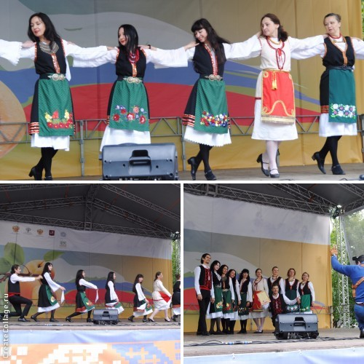
Στα πλαίσια της εορτής «Abrikos» το κοινό είχε τη δυνατότητα να περιηγηθεί σε τόπους μακρινούς μέσα από τις παρουσιάσεις που έλαβαν χώρα στο πολυπολιτισμικό πάρκο «Μουσείο», και να μυηθεί στις παραδόσεις, τα ήθη και τα έθιμα διαφόρων εθνοτήτων της πολυεθνικής Ρωσίας. Στην εν λόγω εκδήλωση συμμετείχαν διάφορα σωματεία και πολιτιστικά κέντρα από όλες τις Περιφέρειες της Ρωσίας (μεταξύ άλλων και η Ένωση Αρμενίων Ρωσίας).
Στο εν λόγω διαπολιτισμικό δρώμενο, το οποίο τελεί και υπό την αιγίδα της Ομοσπονδιακής Υπηρεσίας Εθνικών Υποθέσεων της Ρωσίας, το Κέντρο Ελληνικού Πολιτισμού συμμετέχει με συνέπεια κατά τα τελευταία έτη.
Επισυνάπτονται φωτογραφίες και βίντεο από την εκδήλωση.

https://yadi.sk/d/3OPPUkdm3KuCey

https://youtu.be/K8LhDCfcFA8

Με εκτίμηση
Δώρα Γιαννίτση,
δ/ντρια Κέντρου Ελληνικού Πολιτισμού

